Установка MS SQL Server 2008 R2
Внимание! Для корректной работы MS SQL Server с программой «ИНФИН-Управление» должны быть соблюдены следующие условия:
1. Кодовая страница cp1251, сравнение без учета регистра (case insensitive)
2. Смешанная система аутентификации.

Для установки на инсталляционном диске необходимо найти файл setup.exe и запустить его от имени Администратора.

В появившемся окне надо выбрать «Installation», «New installation or add features to an existing installation».

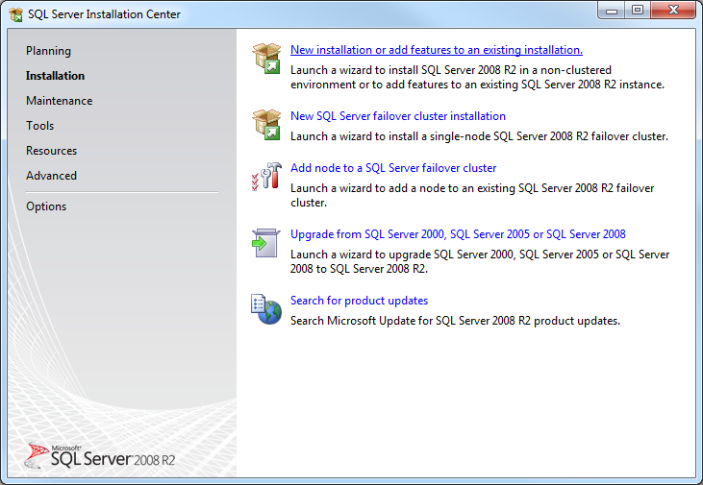

Для установки MS SQL Server 2008 R2 может понадобиться установка ряда компонентов операционной системы, которые могли быть неустановленны или иметь более раннюю версию, например, MS .Net Framework. MS .Net Framework может быть установлен как самостоятельно, так и установщиком MS SQL Server 2008 R2.

По кнопке «Show details» можно посмотреть, какие компоненты были проверены. Далее нажать «Ok».

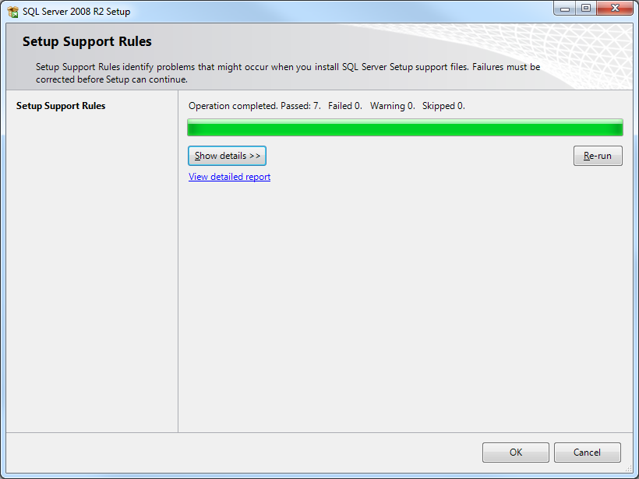

После этого необходимо ввести ключ продукта, ознакомиться с лицензионным соглашением и согласиться с его условиями.

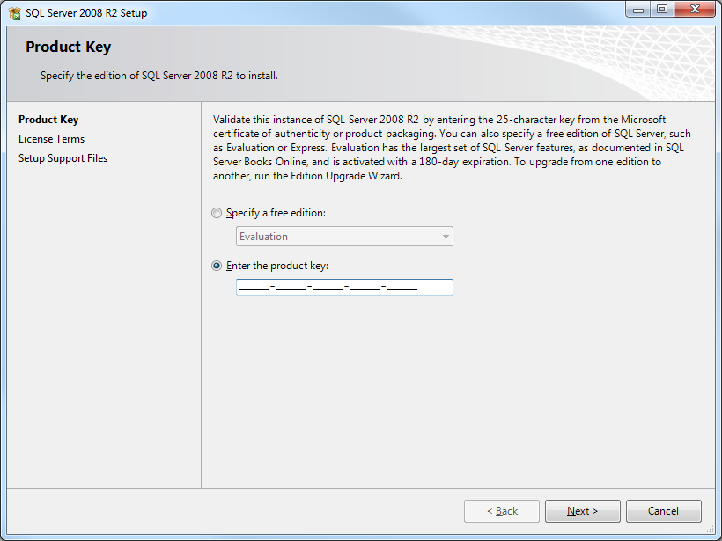

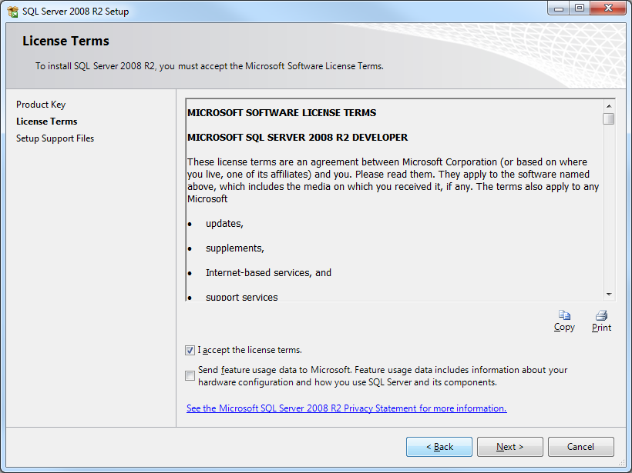

Далее необходимо нажать кнопку «Install»

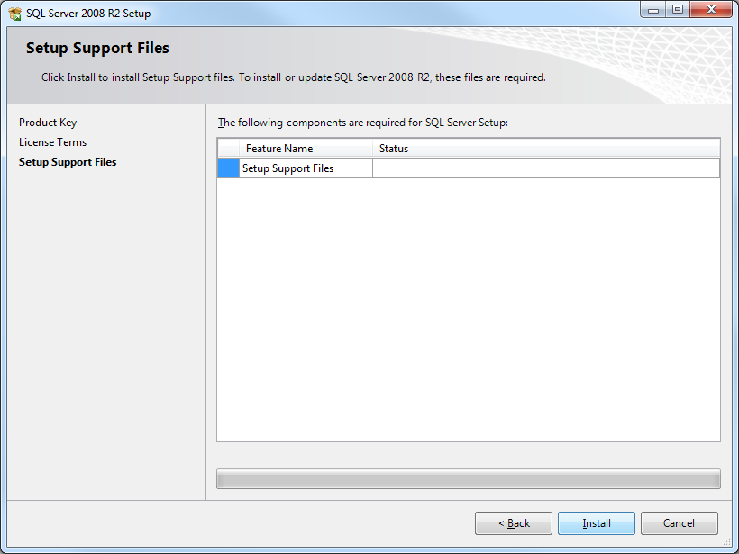

Далее необходимо выбрать сценарий установки. Для установки SQL Server, выберите «SQL Server Feature Installation» и нажмите «Next»

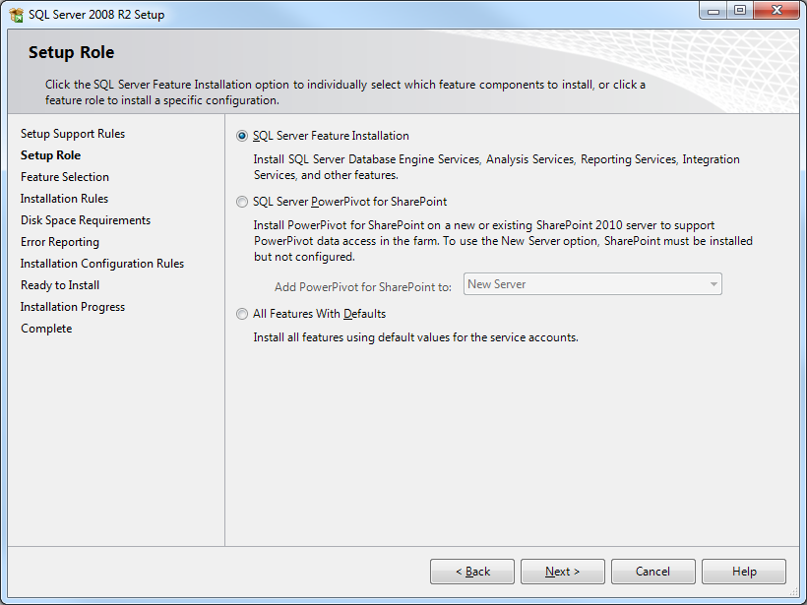

После этого необходимо выбрать компоненты MS SQL Server.

Для установки сервера баз данных надо выбрать «Database Engine Services»
Для установки клиентской части надо выбрать «Client Tools Connectivity»

Если необходимо установить только клиентскую часть MS SQL Server, «Database Engine Services» отмечать не нужно

Если планируется использование полнотекстового поиска, необходимо установить «Full-Text Search»

Для системных администраторов и программистов необходимы утилиты «Management Tools», средства интеграции «Integration Services» и документация «SQL Server Books Online».

После выбора нажать кнопку «Next»

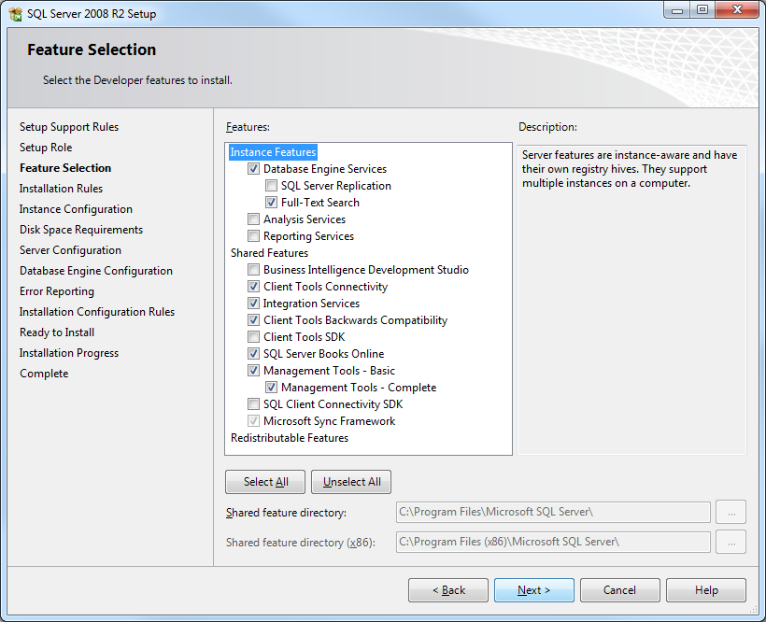

Если устанавливается первый экземпляр SQL Server’а на сервер, то выбираем «Default instance», если нет, то даем имя экземпляру (инстансу), в примере указано имя SQL2008R2.

В поле «Instance root directory» указывается корневая папка, в которую будет инсталлироваться сервер.
Далее надо нажать кнопку «Next»

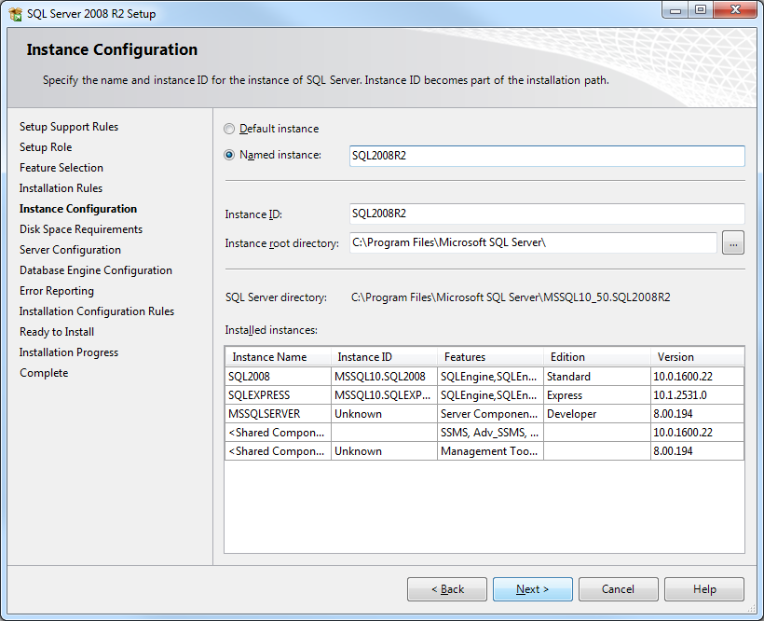

На следующем экране установщик показывает информацию о свободном и требуемом месте на диске. Нажмите «Next»

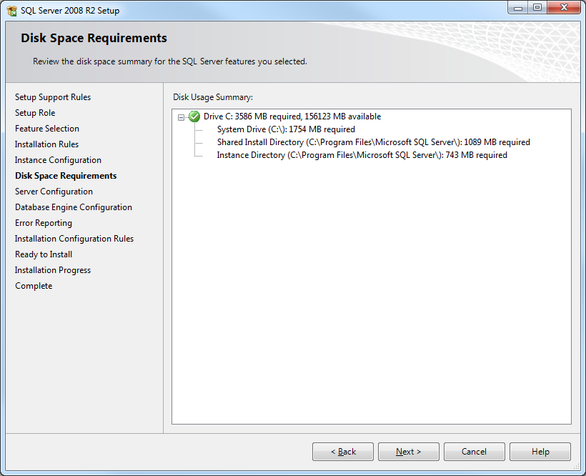
На этом экране выберите тип запуска сервисов. Сервисы могут запускаться автоматически при старте операционной системы, вручную или их запуск можно запретить.
Обязательно укажите учетные записи, от имени которых будет идти запуск сервиса. Например, можно указать NT AUTHORITY\SYSTEM (в локализованной версии ОС – «система»).

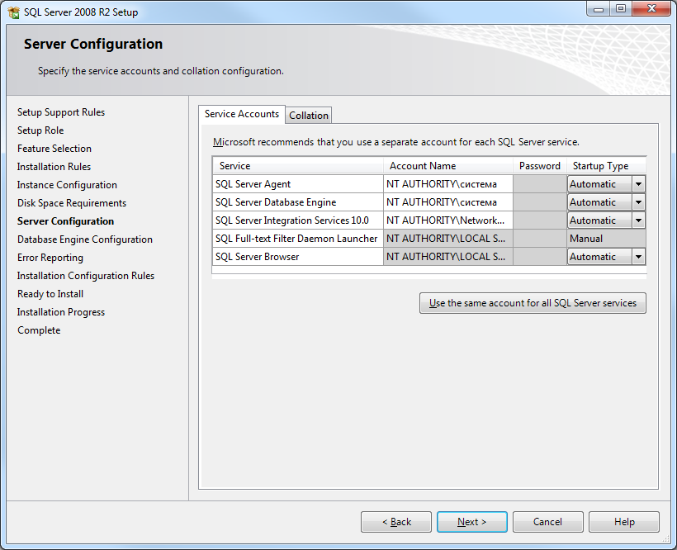

ОБЯЗАТЕЛЬНО укажите кодовую страницу в закладке «Collation», для этого нажмите кнопку «Customize» и выберите из списка «SQL Latin1General CP1251 CI AS». И только после этого нажмите «Next»
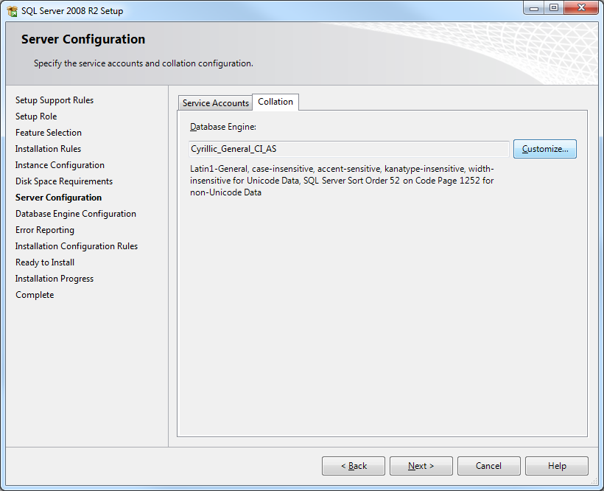

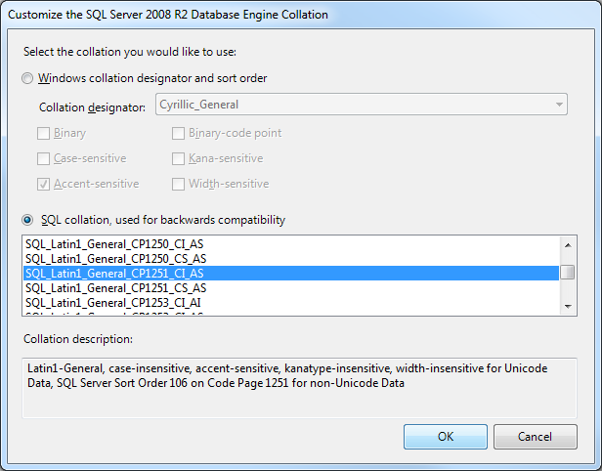

Укажите тип аутентификации «смешанный (mixed)», создайте пароль администратора (sa) и добавьте нужных пользователей из домена windows в качестве администратора.

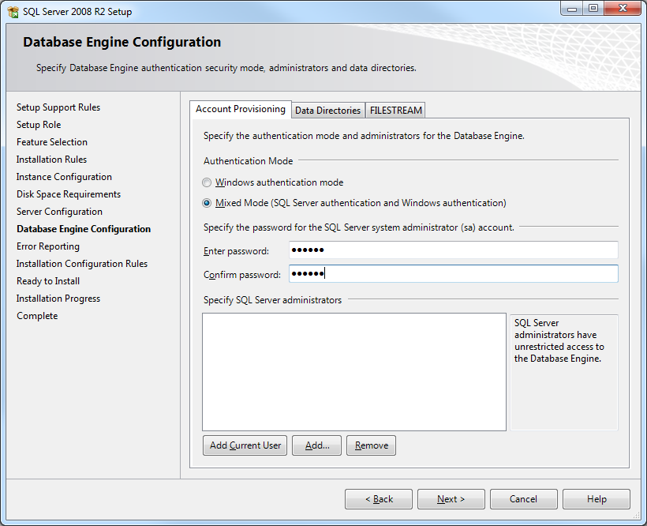

Проверьте или измените папки для хранения пользовательских, служебных баз данных и резервных копий в закладке «Data Directories». Затем нажмите «Next»

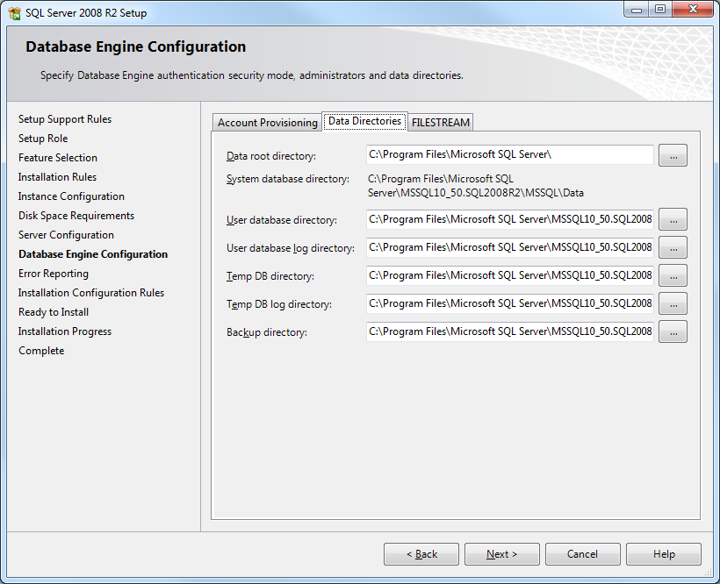

На следующем экране можно опередить параметры обновлений и журналов ошибок. После это нажать «Next»

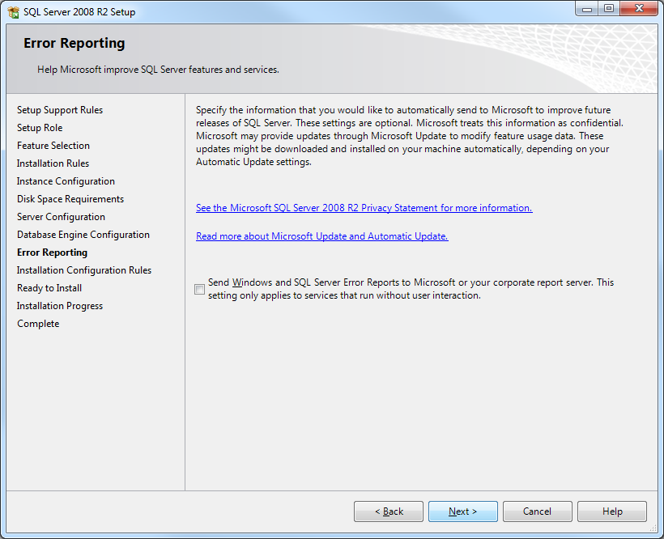

На этом экране показаны правила инсталляции, при необходимости по кнопке «Show details» можно получить подробную информацию. Нажмите «Next»

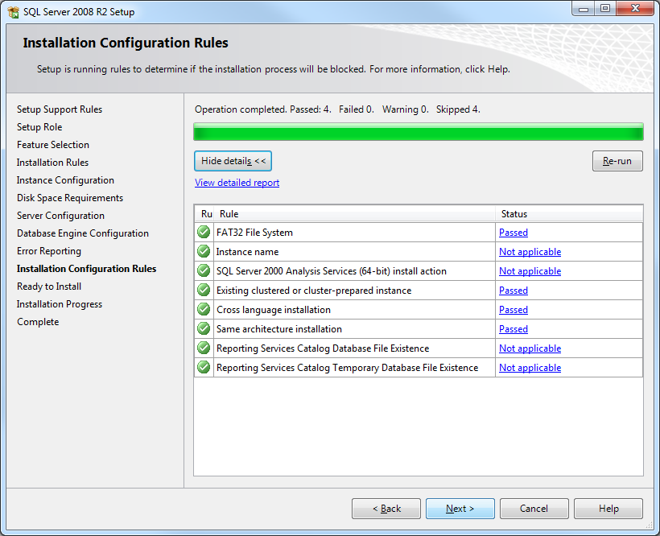

Далее идет экран со всеми параметрами установки, которые можно еще раз просмотреть перед самой инсталляцией и при необходимости вернуться назад и что-то изменить. Если все правильно, нажмите «Install».

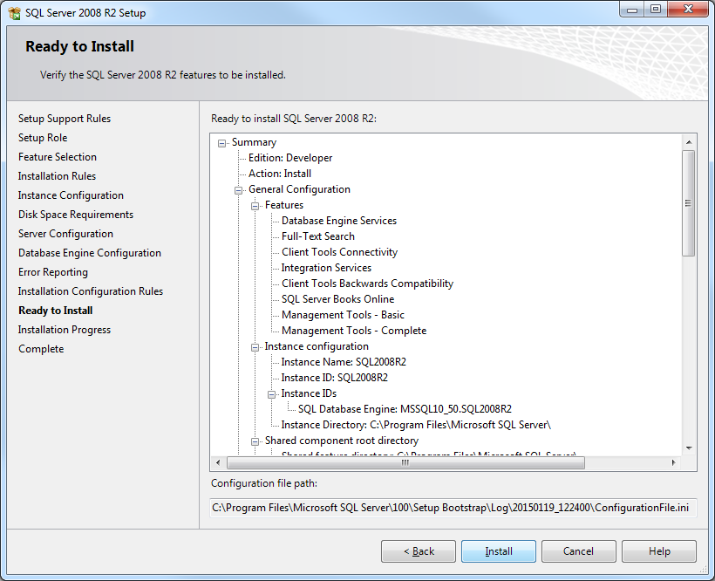

На этом экране можно наблюдать процесс установки.

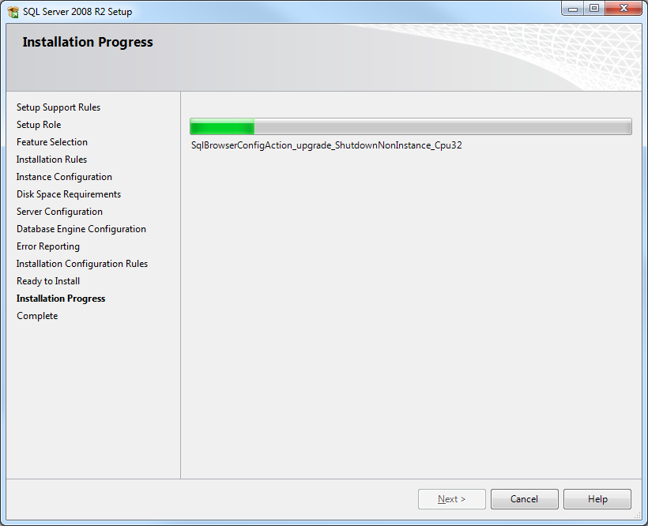

После завершения установки будут показан статус завершенности процесса по всем инсталлируемым компонентам. Если все компоненты были успешно установлены, этот экран может быть автоматически пропущен программой установки.

Последний экран завершает инсталляцию продукта. Нажмите на кнопку «Close»

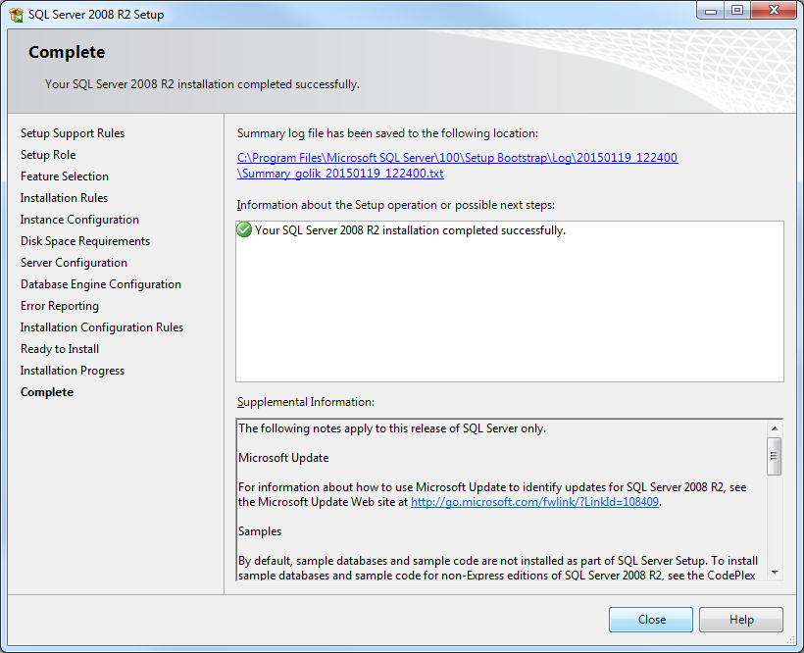

После завершения установки необходимо перезапустить компьютер.

